

【經濟部工業局試辦民間產業人才能力鑑定採認編號：C-003-2019、C-004-2019、C-005-2019】

【108年各中央目的事業主管機關核發、委託、認證或認可證照】

***誠摯地邀請加入「塑膠產業專業人才能力鑑定」的認同行列~***

**塑膠產業專業人才能力鑑定-企業認同暨職缺刊登方案**

讓無形專業以有形證照呈現！

「塑膠產業專業人才能力鑑定」是企業篩選優質人才的最好選擇！

本認證依據塑膠產業人才的射出成型工程師職能為基礎，發展能力指標及評鑑內容，以協助產業篩選適合之專業人才。

此認證邀集產業界、學術界、研究中心、公協會產學界參與規劃，廣納塑膠產業產官學研各界之意見，並透過問卷調查作為認證之標準，以確認通過此認證之專業人才，確實具備產業需求之基礎能力。並依據「射出成型工程師職能基準」，訂定評鑑內容及能力認證製度，除了有效改善人才供需之落差外，提供個人自我進修追尋之目標，另可提供業界人才選、任、育、用、留之參考方向，以及學界規劃更適切之進修課程，以利就業時能符合業界需求。

「塑膠產業射出成型工程師專業人才認證」的實施，期能帶動更多在職專業人士與學生積極參與鑑定，故特規劃本方案，爭取更多企業將此認證機制，具體運用在人才的選用上，以提升企業專業人才素質。

|  |  |
| --- | --- |
| 享受的加值服務 | 認同的具體行動 |
| ★節省成本 考試及訓練獨享優惠 | V選才 優先面試獲證考 |
| ★企業曝光 企業LOGO連結露出 | V育才 訓練規劃之參考 |
| ★形象提升 重視人才之優良企業形象 | V留才 能力考核之參考 |
| ★輕鬆選才 作為客觀篩選評核之工具 |  |

**超過百家認同企業及學校系所**

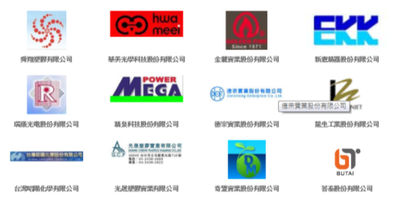 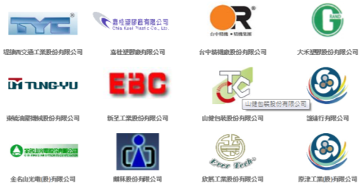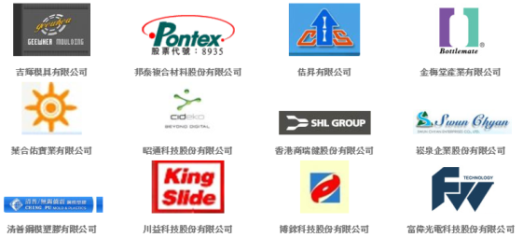

**「塑膠產業射出成型工程師專業人才能力鑑定」企業認同方案**

有鑑於國內人才培訓機制多著重執行面的教育學習，因缺少培訓前後的效益評估而造成學習應用的落差，於是塑膠中心自98年開始規劃建立「塑膠產業人才能力認證制度」，期許建置此標準，能為產業選、育、用、留之參考，並成為發展塑膠產業人員專業認證之依據。

本認證依據塑膠產業人才的射出成型工程師職能為基礎，發展能力指標及評鑑內容，以協助產業篩選適合之專業人才。此認證邀集產業界、學術界、研究中心、公協會產學界參與規劃，廣納塑膠產業產官學研各界之意見，並透過問卷調查作為認證之標準，以確認通過此認證之專業人才，確實具備產業需求之基礎能力。並依據「射出成型工程師職能基準」，訂定評鑑內容及能力認證製度，除了有效改善人才供需之落差外，提供個人自我進修追尋之目標，另可提供業界人才選、任、育、用、留之參考方向，以及學界規劃更適切之進修課程，以利就業時能符合業界需求。

「塑膠產業射出成型工程師專業人才認證」的實施，期能帶動更多在職專業人士與學生積極參與鑑定，故特規劃本方案，爭取更多企業將此認證機制，具體運用在人才的選用上，以提升企業專業人才素質。

企業可如何運用此認證機制：

* 貴公司可提供通過認證人員優先面試或錄取機會，作為公司招募員工時確保所錄取新人基本能力的方式。(登入求職訊息之條件：持有塑膠中心辦理之【初級/中級射出成型工程師】證照者佳或優先面試)
* 貴公司可鼓勵員工報考認證，作為提升員工專業能力之管道。
* 貴公司可運用此認證，鑑定員工能力，作為考核參考，並規劃適合之員工發展計畫。

為協助企業有效運用「塑膠產業射出成型工程師專業人才認證」機制，財團法人塑膠工業技術發展中心，將提供支持認證的企業以下服務，包括：

* **免費刊登職缺服務⏩提供職缺網址（塑膠中心曝光於官網）**
* **報考「塑膠產業專業人才認證」，員工報名費享8折優惠。**
* **參加本中心「塑膠產業專業人才認證班」課程，員工報名費可享學科8折優惠。**
* **「塑膠產業射出成型工程師專業人才認證」於推廣期間，於各類宣傳品中會刊登企業之商標，以增加認同企業曝光機會，提高企業重視人才之形象。**

註：**折扣優惠，不含射出工程師術科報名費(初級、中級)**

誠摯邀請您參加「塑膠產業專業人才認證」認同方案，若有任何問題

**申請流程：**填寫<認同方案>(附件一+附件二)⏩加蓋單位大、小章⏩掃描為彩色電子檔及並將公司LOGO傳遞至E-mail: [elmo@pidc.org.tw；q514600@pidc.org.tw](mailto:elmo@pidc.org.tw；tina9175@pidc.org.tw)

請洽04-23595900 分機405謝小姐/分機417黃小姐

**附件一、「塑膠產業射出成型工程師專業人才能力鑑定」認同回函**

|  |  |
| --- | --- |
| 本公司_____________________________________________ (公司全名)，  同意支持塑膠產業射出成型工程師專業人才認證，願在求職訊息與升遷資格上列入評分條件，並同意主辦單位在推廣「塑膠產業射出成型工程師專業人才認證」期間，將本企業之名稱置於塑膠射出人才認證網頁上。  *公司統一編號：__________________________________________  *代表人姓名：__________________________________________  *代表人職稱：__________________________________________  *聯絡人姓名：__________________________________________  *聯絡人電話：__________________________________________  *聯絡人信箱：__________________________________(電子信箱)  *公司地址：＿＿＿＿＿＿＿＿＿＿＿＿＿＿＿＿＿＿＿＿＿＿＿  *公司大小章：   |  | | --- | | 公司大、小章  蓋印處 | |

塑膠中心執行工業局「高分子材料創新循環應用技術開發暨通路推廣計畫」，須蒐集、處理以上個人資料。本計畫已建立嚴謹資安管理制度，在不違反蒐集目的之前提，將使用於廣宣文件、網路、電子郵件、書面、傳真與其他合法方式。若需要調整，可來電要求查詢、補充、更正或停止服務。

**附件二、「塑膠產業射出成型工程師專業人才能力鑑定」職缺清單**

**◆企業填寫範例**

|  |  |  |  |
| --- | --- | --- | --- |
| **序** | **認同企業名稱** | **職缺名稱** | **職缺連結** |
| **範例(一)** | **OO實業股份有限公司** | **◆產品開發工程師**  **◆射出成型工程師** | **提供人力平台職缺連結** |
| 1 |  |  |  |
| 2 |  |  |  |
| 3 |  |  |  |
| 4 |  |  |  |

**以上職缺需於職缺條件上加註：持有塑膠中心辦理之【初級/中級射出成型工程師】證照者佳或優先面試)**